Môn Giáo dục thể chất Khối 9
Nội quy giờ học trực tuyến
Bài Thể dục liên hoàn lớp 9 (Nam,Nữ)
GV :Lê Phúc Trần Tú (Lớp 9/1;9/2;9/3;9/4;9/5;9/6)

- Khởi động chung:

https://www.youtube.com/watch?v=ZWDPF-7OEqA

- Bài Thể dục liên hoàn Nam Từ nhịp 11 - 19.

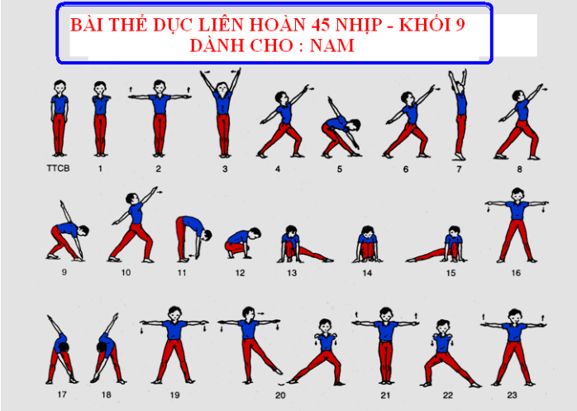

+ Học sinh xem Clip: https://www.youtube.com/watch?v=WWIoP_7icOw

- Bài Thể dục liên hoàn Nữ Từ nhịp 11 - 18:

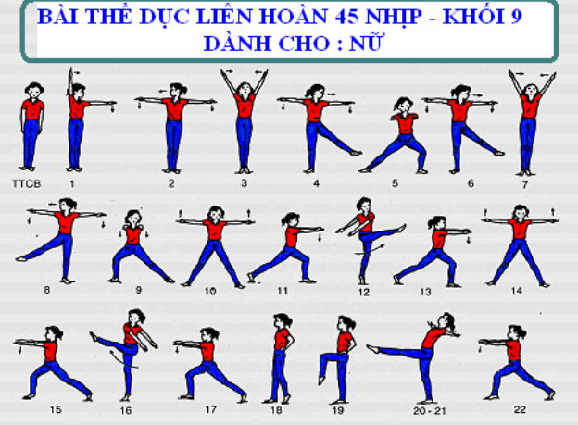

+ Học sinh xem Clip: https://www.youtube.com/watch?v=v6uLAPLbRk8

- Bài tập về nhà

https://forms.gle/TMYA3BaEtbZ2zR478

